- Пример описания предметной области
Требуется разработать информационную систему для автоматизации деятельности ООО «Обувь» — магазина по продаже обуви, с целью повышения качества обслуживания клиентов, оптимизации процессов учета товаров и заказов, а также повышения эффективности работы персонала. Внедрение данной информационной системы позволит ускорить обработку заказов, обеспечить точный учет товарных остатков, повысить прозрачность бизнес‑процессов и улучшить взаимодействие с клиентами, что в итоге приведет к росту продаж и повышению конкурентоспособности магазина.
Информационная система должна обеспечивать возможность работы как авторизованных пользователей, так и гостей. При запуске приложения пользователю отображается окно входа, в котором он может ввести логин и пароль для авторизации либо перейти к просмотру товаров в роли гостя без возможности фильтрации, сортировки и поиска.
В системе предусмотрены следующие роли пользователей:
- гость;
- авторизованный клиент;
- менеджер;
- администратор.
Гость может просматривать перечень товаров без использования фильтрации, сортировки и поиска.
Авторизованный клиент может просматривать товары без фильтрации, сортировки и поиска, а также оформлять заказы на покупку обуви.
Менеджер осуществляет просмотр товаров с возможностью фильтрации, сортировки и поиска, а также просматривает информацию о заказах клиентов.
Администратор обладает полным доступом к системе и может просматривать, добавлять, редактировать и удалять данные о товарах и заказах.

В магазине реализована система должностей. Каждая должность характеризуется следующими параметрами:
- гость;
- номер должности;
- наименование должности.
Каждый сотрудник характеризуется следующими данными:
– номер сотрудника;
– фамилия, имя, отчество;
– дата рождения;
– электронная почта;
– логин;
– пароль;
– наименование должности.
Электронная почта и логин сотрудника не должны повторяться. Возраст сотрудника должен быть не менее 18 лет.
Товар в магазине представляет собой единицу обуви и характеризуется следующими параметрами:
– номер товара;
– наименование товара;
– категория;
– размер;
– цвет;
– цена;
– количество на складе;
– описание;
– фотография;
– статус товара.

Каждая категория обуви характеризуется:
– номер категории;
– наименование категории.
Статус товара определяет его доступность для продажи и характеризуется следующими параметрами:
– номер статуса;
– наименование статуса.
Заказ оформляется авторизованным клиентом и содержит следующую информацию:
– номер заказа;
– дата заказа;
– статус заказа;
– способ оплаты;
– итоговая сумма;
– данные клиента.
Каждый заказ может содержать один или несколько товаров. Для каждого товара в заказе указывается:
– наименование товара;
– количество;
цена на момент покупки.
Статус заказа характеризуется следующими данными:
– номер статуса;
– наименование статуса.
К входным данным системы относятся:
– список товаров;
– список сотрудников;
– список клиентов;
– заказы.

К выходным данным относятся:
– заказ;
– отчет по продажам;
– отчет по остаткам товаров.
В системе должны быть предусмотрены следующие ограничения:
– логин не может повторяться;
– электронная почта не может повторяться;
– сотрудник не может быть младше 18 лет;
– количество товара в заказе не может превышать остаток на складе;
– доступ к системе осуществляется только после успешной авторизации.
Требования к программному продукту:
надежность работы;
– удобный и интуитивно понятный интерфейс;
– конфиденциальность информации;
– сохранность данных.
- Проектирование бизнес-процессов предметной области
Диаграмма прецедентов (Use Case диаграмма) – это UML-диаграмма, которая через акторов (действующих лиц) и прецеденты (ключевые функции) показывает, кто и как взаимодействует с системой. Она экономит время на согласование, снижает риски ошибок и служит фундаментом для детальной проработки функционала. Диаграмма прецедентов представлена на рисунке 2.1.
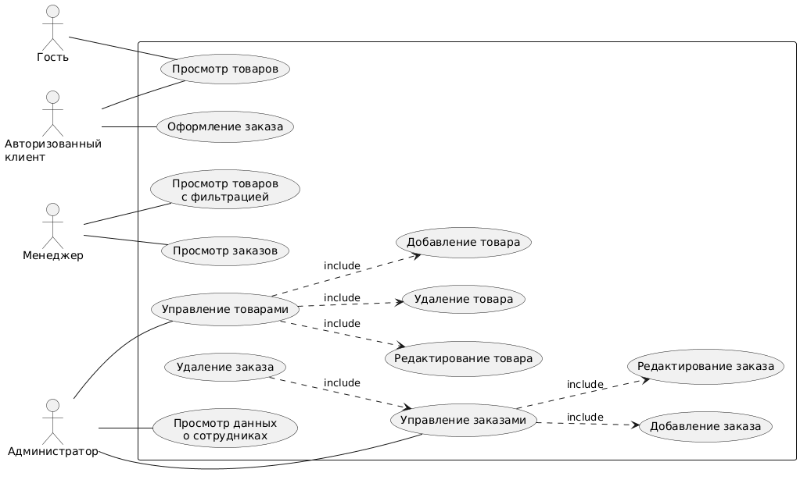
Рисунок 2.1 – Диаграмма прецедентов
Диаграмма деятельности (Activity diagram, диаграмма активности, диаграмма видов деятельности) – UML-диаграмма, которая показывает последовательность действий и потоки управления в системе. В отличие от статических моделей, она показывает динамику процесса, позволяя рассмотреть его выполнение во времени.
Диаграмма деятельности представлена на рисунке 2.2.
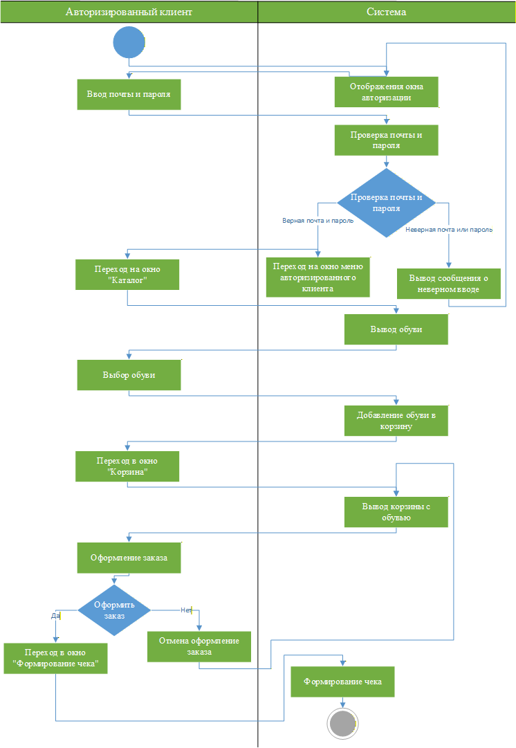
Рисунок 2.2 – Диаграмма деятельности
- Описание входной информации
Описание входной информации приложения – это структурированный перечень исходных данных, поступающих в систему для обработки. В него входят форматы, типы данных, источники, ограничения и требования к точности. Оно обеспечивает корректность ввода и предотвращает ошибки при работе программы. Списком входной информации будет являться следующий перечень:
- информация о клиентах;
- информация о заказах.
Описание входных документов представлено в таблице 3.1.
Таблица 3.1 – Описание входных документов
Наименование документа (шифр) | Периодичность поступления документа | Откуда поступает документ
Список товаров | Ежедневно | Администратор/  менеджер
Список сотрудников | При приеме на работу | Администратор
Список клиентов | При регистрации клиента | Клиент
Заказы | По мере оформления заказов | Авторизованный клиент
- Описание выходной информации
Описание выходной информации приложения – это структурированное определение состава, формы, содержания и способа представления результатов, получаемых после обработки данных. Она включает документы, таблицы, файлы или уведомления, направляемые пользователю или в другие системы. Списком выходной информацией будет являться следующий перечень:
- чек заказа.
Описание выходных документов представлено в таблице 4.1.
Таблица 4.1 – Описание выходных документов
Наименование документа(шифр) | Периодичность выдачи документа | Кол-во экз. | Куда передаются
Чек о покупке | При оформлении заказа | 1 | Клиенту

Шаблон выходных документов представлен на рисунке 4.1.
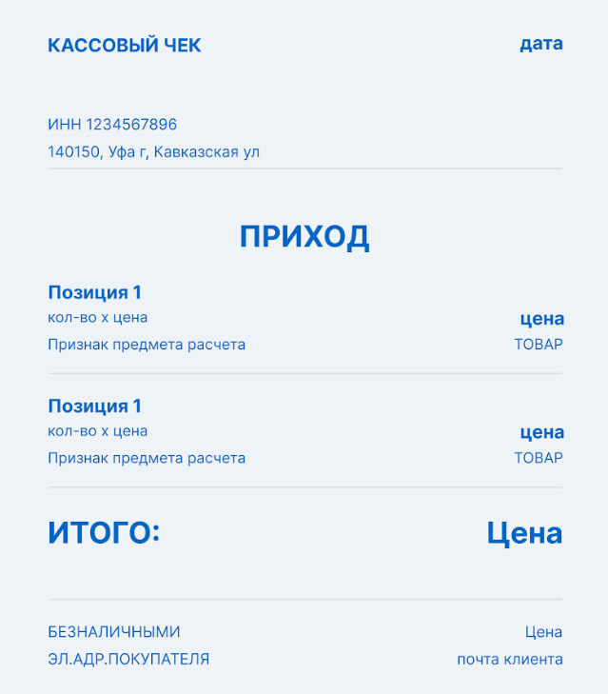
Рисунок 4.1 – Шаблон выходных документов
- Описание структуры базы данных
Структура базы данных (БД) – это упорядоченная система организации, хранения и взаимосвязи данных, определяющая логические (таблицы, поля, ключи) и физические (файлы на носителе) аспекты. Она обеспечивает эффективное управление информацией через СУБД. Основу составляет реляционная модель, где данные хранятся в связанных таблицах. Для создания базы данных будет использована СУБД MySQL. Для работы с СУБД будет использоваться программа MySql Workbench 8.0.
Структура базы данных представлены в таблицах 5.1 – 5.9.
Таблица 5.1 – Tovars (Товары)
Содержание поля | Имя поля | Тип, длина | Примечания
1 | 2 | 3 | 4
Артикул товара | tovar_article | VARCHAR(6) | первичный ключ

Продолжение таблицы 5.1
1 | 2 | 3 | 4
Название товара | tovar_title | VARCHAR(45)
Цена товара | tovar_price | DECIMAL(10,0)
Идентификатор поставщика | id_proider | INT | внешний ключ (к provider)
Идентификатор производителя | id_manufacturer | INT | внешний ключ (к manufacturers)
Идентификатор категории | id_category | INT | внешний ключ (к categories)
Скидка | tovar_sale | INT
Количество на складе | tovar_count | INT
Описание товара | tovar_description | VARCHAR(100)
Фотография товара | tovar_photo | VARCHAR(45)
Таблица 5.2 – Categories (Категории)
Содержание поля | Имя поля | Тип, длина | Примечания
Идентификатор категории | id_categories | INT | первичный ключ
Название категории | categories_titles | VARCHAR(45)
Таблица 5.3 – Manufacturers (Производители)
Содержание поля | Имя поля | Тип, длина | Примечания
Идентификатор производителя | id_manufacturer | INT | первичный ключ
Название производителя | manufacturer_title | VARCHAR(45)
Таблица 5.4 – Provider (Поставщики)
Содержание поля | Имя поля | Тип, длина | Примечания
Идентификатор поставщика | id_provider | INT | первичный ключ
Название поставщика | provider_title | VARCHAR(45)
Таблица 5.5 – Pickup_point (Пункты выдачи)
Содержание поля | Имя поля | Тип, длина | Примечания
1 | 2 | 3 | 4
Идентификатор пункта выдачи | id_pickup_point | INT | первичный ключ

Продолжение таблицы 5.5
1 | 2 | 3 | 4
Почтовый индекс | pickup_point_index | VARCHAR(6)
Почтовый индекс | pickup_point_index | VARCHAR(6)
Город | pickup_point_city | VARCHAR(45)
Улица | pickup_point_street | VARCHAR(45)
Номер дома | pickup_point_number | VARCHAR(100)
Таблица 5.6 – Users (Пользователи)
Содержание поля | Имя поля | Тип, длина | Примечания
Идентификатор пользователя | id_user | INT | первичный ключ
Роль пользователя | user_role | ENUM
Фамилия | user_lastname | VARCHAR(45)
Имя | user_name | VARCHAR(45)
Отчество | user_surname | VARCHAR(45)
Электронная почта | user_email | VARCHAR(45) | уникальный
Пароль | user_password | VARCHAR(250)
Таблица 5.7 – Orders (Заказы)
Содержание поля | Имя поля | Тип, длина | Примечания
Идентификатор заказа | id_order | INT | первичный ключ
Дата заказа | order_date | DATE
Дата доставки | delivery_date | DATE
Идентификатор пункта выдачи | id_pickup_point | INT | внешний ключ (к pickup_point)
Идентификатор пользователя | id_user | INT | внешний ключ (к users)
Код заказа | order_code | VARCHAR(10)
Статус заказа | order_status | ENUM
Таблица 5.8–Orders_structures (Структура заказов)
Содержание поля | Имя поля | Тип, длина | Примечания
Идентификатор структуры заказа | id_order_structure | INT | первичный ключ
Номер структуры заказа | id_order_structure_number | INT | внешний ключ (к orders)
Артикул товара | order_structure_article | VARCHAR(6) | внешний ключ (к tovars)
Количество | order_structure_count | INT
- Контрольный пример
Контрольный пример – это структурированный набор входных данных, условий и ожидаемых результатов, предназначенный для проверки работоспособности программного обеспечения. Он позволяет оценить готовность системы, выявить ошибки и продемонстрировать соответствие требованиям.
Входные данные для контрольного примера представлены в таблицах 6.1 – 6.9. Выходные данные контрольного примера представлен в таблице 6.10.
Таблица 6.1 – Входные данные контрольного примера для таблицы «Пользователи»
Номер | Роль | Фамилия | Имя | Отчество | Почта | Пароль
1 | Администратор | Никифорова | Весения | Николаевна | 94d5ous@gmail.com | uzWC67
4 | Менеджер | Степанов | Михаил | Артёмович | 1diph5e@tutanota.com | 8ntwUp
7 | Авторизированный клиент | Михайлюк | Анна | Вячеславовна | 5d4zbu@tutanota.com | rwVDh9
Таблица 6.2 – Входные данные контрольного примера для таблицы «Поставщик»
Номер | Поставщик обуви
1 | Kari
2 | Обувь для вас
Таблица 6.3 – Входные данные контрольного примера для таблицы «Пункт выдачи»
Номер | Пункт выдачи
1 | 420151, г. Лесной, ул. Вишневая, 32
5 | 614510, г. Лесной, ул. Маяковского, 47
11 | 410172, г. Лесной, ул. Северная, 13
19 | 625683, г. Лесной, ул. 8 Марта
Таблица 6.4 – Входные данные контрольного примера для таблицы «Производитель»
Номер | Производитель обуви
1 | Kari
2 | Marco Tozzi
3 | Рос
4 | Rieker
5 | Alessio Nesca
Таблица 6.5 – Входные данные контрольного примера для таблицы «Категория»
Номер | Производитель обуви
1 | Женская обувь
2 | Мужская обувь
Таблица 6.6 – Входные данные контрольного примера для таблицы «Товар»
Артикул | Тип обуви | Единица измерения | Цена (руб.) | Поставщик | Производитель
A581P2 | Ботинки | шт. | 234 | Kari | Kari
B320R5 | Туфли | шт. | 4300 | Kari | Rieker
B431R5 | Ботинки | шт. | 2700 | Обувь для вас | Rieker
C436G5 | Ботинки | шт. | 10200 | Kari | Alessio Nesca
Таблица 6.7 – Входные данные контрольного примера для таблицы «Заказ»
Номер | Дата заказа | Дата доставки | Пункт выдачи | ФИО Пользователя | Код выдачи | Статус
1 | 27.02.2025 | 20.04.2025 | 420151, г. Лесной, ул. Вишневая, 32 | Степанов  Михаил  Артёмович | 901 | Завершен
2 | 28.09.2022 | 21.04.2025 | 410172, г. Лесной, ул. Северная, 13 | Никифорова  Весения  Николаевна | 902 | Завершен
9 | 02.04.2025 | 28.04.2025 | 614510, г. Лесной, ул. Маяковского, 47 | Степанов  Михаил  Артёмович | 909 | Новый
10 | 03.04.2025 | 29.04.2025 | 625683, г. Лесной, ул. 8 Марта | Степанов  Михаил  Артёмович | 910 | Новый
Таблица 6.8 – Входные данные контрольного примера для таблицы «Состав заказа»
Код заказа | Артикул обуви | Количество обуви (шт.)
1 | 2 | 3
1 | F635R4 | 2
1 | А112Т4 | 2
2 | G783F5 | 1
2 | H782T5 | 1
9 | B320R5 | +5
9 | G432E4 | 1
10 | E482R4 | 5

- Описание программы
В рамках разработки информационной системы было принято решение использовать язык программирования C# для создания настольного приложения, а в качестве системы управления базами данных – MySQL.
Для реализации настольного приложения выбран язык C# в сочетании с технологией WPF, что позволяет создавать современные и интуитивно понятные пользовательские интерфейсы. В качестве среды разработки используется Visual Studio, обеспечивающая удобную работу с интерфейсом,
В качестве основной СУБД была выбрана MySQL. MySQL – надёжная, производительная и свободно распространяемая система управления базами данных, которая хорошо интегрируется с экосистемой .NET через entity framework core
Причины выбора MySQL:
- высокая производительность при работе с большими объёмами данных;
- надёжность и поддержка транзакций;
- хорошая интеграция через entity framework;
- активное сообщество и подробная документация.
Следующим важным этапом разработки стало определение структуры
настольного приложения, что реализовано в виде модульной схемы. Она отражает внутреннюю организацию интерфейса и логики обработки данных, что позволяет эффективно взаимодействовать с пользователем.
Модульная схема – это графическое или структурное представление системы, разбитой на отдельные функциональные блоки (модули), которые взаимодействуют между собой для выполнения общей задачи.
Модульная схема настольного приложения представлена на рисунке 7.1.
Рисунок 7.1 – Модульная схема настольного приложения
Описание процедур приложений представлены в таблицах 7.1.

Таблица 7.1 – Описание процедур настольного приложения
Процедуры | Описание процедур
1 | 2
MainWindow.xaml «Авторизация»
private void BtnLogin_Click | Выполняет авторизацию. Проверяет email и пароль, обращается к БД, определяет роль, открывает HomeWindow.
private void BtnGuest_Click | Устанавливает режим гостя и открывает HomeWindow.
private void OpenHomeWindow | Открывает главное окно и закрывает текущее.
HomeWindow.xaml «Главное окно (список товаров)»
public HomeWindow() | Инициализирует компоненты, загружает данные, настраивает интерфейс под роль пользователя.
private void LoadProducts | Загружает все товары из БД и отображает их.
private void ShowProducts | Отображает переданный список товаров в интерфейсе.
private void ApplyFilters | Фильтрует и сортирует товары по поиску, поставщику и цене.
private void TxtSearch_TextChanged | Применяет фильтры при изменении текста поиска.
private void CmbSort_SelectionChanged | Применяет фильтры при изменении типа сортировки.
private void CmbProviderFilter_SelectionChanged | Применяет фильтры при изменении поставщика.

Продолжение таблицы 7.1
1 |  | 2
private void BtnAddProduct_Click |  | Открывает окно добавления товара.
public void OpenEditWindow |  | Открывает окно редактирования товара. После закрытия обновляет список.
private void BtnLogout_Click |  | Выполняет выход, открывает окно авторизации.
private void BtnOrders_Click |  | Открывает окно управления заказами.
EditProductWindow.xaml «Редактирование / добавление товара»
public EditProductWindow |  | Инициализирует окно. Если артикул передан — загружает товар для редактирования, если нет — генерирует новый артикул.
private void GenerateNewArticle | Создает новый артикул на основе максимального существующего в БД.
private void LoadProductData | Загружает данные товара из БД и заполняет поля формы.
private void BtnSelectImage_Click | Открывает проводник для выбора изображения и отображает его.
private void BtnSave_Click | Проверяет заполненность полей. Сохраняет изображение. Добавляет новый или обновляет существующий товар в БД.
private void BtnCancel_Click | Закрывает окно без сохранения.
OrdersWindow.xaml «Управление заказами»
public OrdersWindow | Инициализирует окно и загружает список заказов.
private void LoadOrders | Загружает все заказы из БД и отображает их.
Продолжение таблицы 7.1
1 | 2
private void BtnAddOrder_Click | Открывает окно добавления заказа.
private void OpenEditWindow | Открывает окно редактирования заказа. После закрытия обновляет список.
private void BtnClose_Click | Закрывает окно.
EditOrderWindow.xaml «Редактирование / добавление заказа»
public EditOrderWindow | Инициализирует окно. Если ID передан — загружает заказ, если нет — генерирует код и создает новый.
private void GenerateOrderCode | Создает новый код заказа на основе максимального существующего в БД.
private void LoadPickupPoints | Загружает пункты выдачи из БД в выпадающий список.
private void LoadProducts | Загружает товары из БД для добавления в заказ.
private void LoadOrderData | Загружает данные заказа из БД, заполняет поля и отображает товары в заказе.
private void BtnAddProduct_Click | Добавляет выбранный товар в список товаров заказа. Проверяет наличие на складе.
private void BtnRemoveItem_Click | Удаляет товар из списка товаров заказа.
private void BtnSave_Click | Проверяет данные. При добавлении — создает заказ, добавляет товары и списывает их со склада. При редактировании — обновляет данные заказа и пересчитывает остатки.

Продолжение таблицы 7.1
1 | 2
private void BtnCancel_Click | Закрывает окно без сохранения.
ProductUserControl.xaml «Элемент отображения товара»
public ProductUserControl | Инициализирует компонент, отображает данные товара, настраивает видимость кнопок под роль пользователя.
private void BtnEdit_Click | Вызывает событие запроса на редактирование товара.
private void BtnDelete_Click | Запрашивает подтверждение и вызывает удаление товара.
private void DeleteProduct | Проверяет, есть ли товар в заказах. Если нет - удаляет из БД.
OrderUserControl.xaml «Элемент отображения заказа»
public OrderUserControl | Инициализирует компонент, отображает данные заказа, настраивает видимость кнопок под роль пользователя.
private void BtnEdit_Click | Вызывает событие запроса на редактирование заказа.
private void BtnDelete_Click | Запрашивает подтверждение и вызывает удаление заказа.
private void DeleteOrder | Проверяет, есть ли товары в заказе. Если нет - удаляет из БД.
- Протокол тестирования программного продукта
Тестирование программного продукта представляет собой важнейший этап разработки, направленный на тщательную проверку соответствия реального поведения программы заранее определённым ожиданиям. Этот процесс выполняется с помощью специально подготовленных тестовых сценариев, которые охватывают различные аспекты работы приложения, включая функциональность, производительность, безопасность и удобство использования.
Основная цель тестирования заключается в выявлении возможных ошибок, несоответствий и уязвимостей, которые могли возникнуть на этапах проектирования или реализации.
Тестирование также помогает документально зафиксировать текущее состояние продукта, что упрощает дальнейшую поддержку и модернизацию кода в будущем.
В таблице 8.1 представлен протокол тестирования «Проверка авторизации при вводе корректных данных».
Таблица 8.1 – Протокол тестирование «Проверка авторизации при вводе корректных данных»
Поле | Описание
Дата теста | 02.03.2026
Приоритет тестирования  (Низкий/ Средний/ Высокий) | Высокий
Заголовок/ название теста | Проверка авторизации при вводе корректных данных
Резюме испытания | Необходимо добиться корректного поведения программы при авторизации
Этапы теста | 1. Ввод данных в поля;  2. Нажать на кнопку «Войти».
Тестовые данные | Почта: «94d5ous@gmail.com»;  Пароль: «uzWC67»
Ожидаемый результат | Переход на окно «Список товаров»
Фактический результат | Переход на окно «Список товаров»
На рисунках 8.1 – 8.2 изображены результаты тестирования «Проверка авторизации при вводе корректных данных».
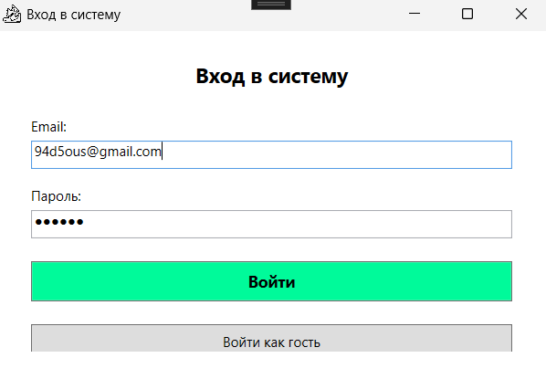
Рисунок 8.1 – Ввод корректных данных для авторизации
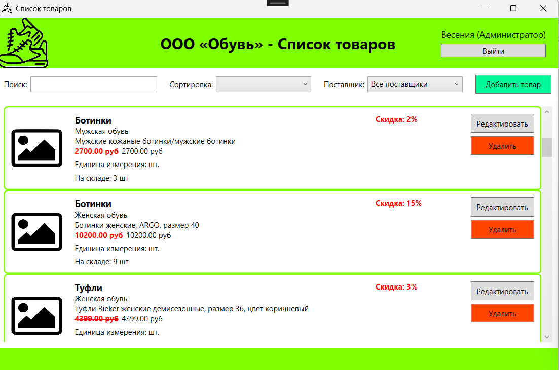
Рисунок 8.2 – Переход на окно «Каталог»
В таблице 8.2 представлен протокол тестирования «Проверка входа как гость».
Таблица 8.2 – Протокол тестирование «Проверка входа как гость»
Поле | Описание
1 | 2
Дата теста | 02.03.2026
Приоритет тестирования  (Низкий/ Средний/ Высокий) | Средний
Заголовок/ название теста | Проверка входа как гость
Резюме испытания | Необходимо добиться корректного поведения программы при входе как гость
Продолжение таблицы 8.2
1 | 2
Этапы теста | 1. Нажать на кнопку «Войти как гость».
Тестовые данные | -
Ожидаемый результат | Переход на окно «Список товаров»
Фактический результат | Переход на окно «Список товаров»
На рисунке 8.3 изображен результат тестирования «Проверка входа как гость».
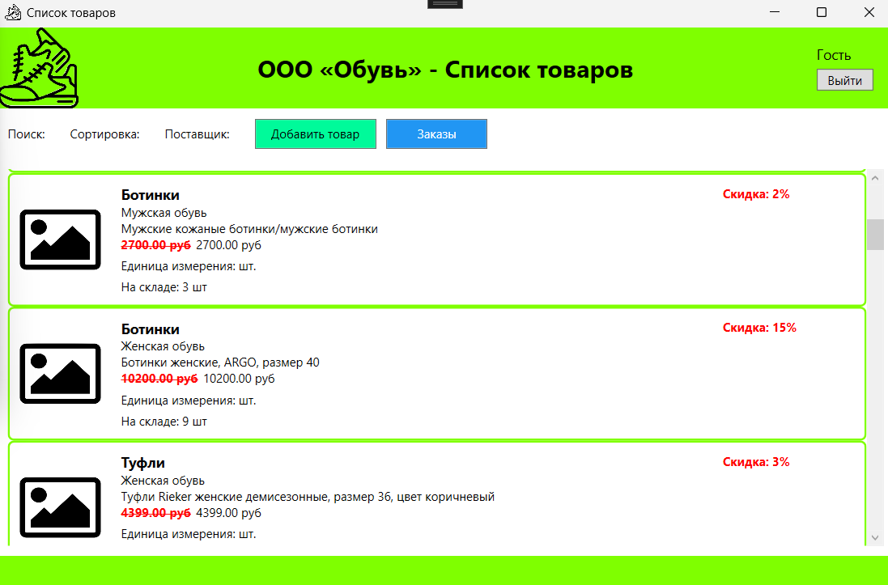
Рисунок 8.3 – Переход на окно «Список товаров»
В таблице 8.3 представлен протокол тестирования «Проверка авторизации при вводе некорректных данных».
Таблица 8.3 – Протокол тестирование «Проверка авторизации при вводе некорректных данных»
Поле | Описание
1 | 2
Дата теста | 02.03.2026
Продолжение таблицы 8.3
1 | 2
Приоритет тестирования  (Низкий/ Средний/ Высокий) | Высокий
Заголовок/ название теста | Проверка авторизации при вводе некорректных данных
Резюме испытания | Необходимо добиться корректного поведения программы при авторизации
Этапы теста | 1. Ввод данных в поля;  2. Нажать на кнопку «Войти».
Тестовые данные | Почта: «94d5ous1@gmail.com»;  Пароль: «uzWC67»
Ожидаемый результат | Вывод сообщения: «Неверный email или почта»
Фактический результат | Вывод сообщения: «Неверный email или почта»
На рисунках 8.4 – 8.5 изображены результаты тестирования «Проверка авторизации при вводе некорректных данных».
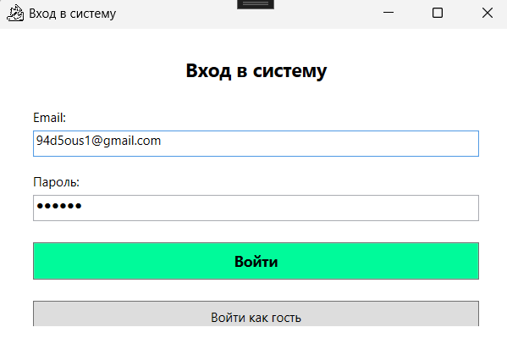
Рисунок 8.4 – Ввод некорректных данных для авторизации
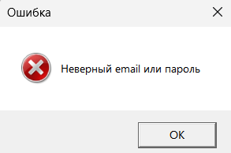
Рисунок 8.5 – Вывод сообщения: «Неверный email или почта»
В таблице 8.4 представлен протокол тестирования «Проверка авторизации при не введённых данных».
Таблица 8.4 – Протокол тестирование «Проверка авторизации при не введённых данных»
Поле | Описание
Дата теста | 02.03.2026
Приоритет тестирования  (Низкий/ Средний/ Высокий) | Высокий
Заголовок/ название теста | Проверка авторизации при не введённых данных
Резюме испытания | Необходимо добиться корректного поведения программы при авторизации
Этапы теста | 1. Нажать на кнопку «Войти».
Тестовые данные | -
Ожидаемый результат | Вывод сообщения: «Введите email или почту»
Фактический результат | Вывод сообщения: «Введите email или почту»
На рисунках 8.6 – 8.7 изображены результаты тестирования «Проверка авторизации при не введённых данных».
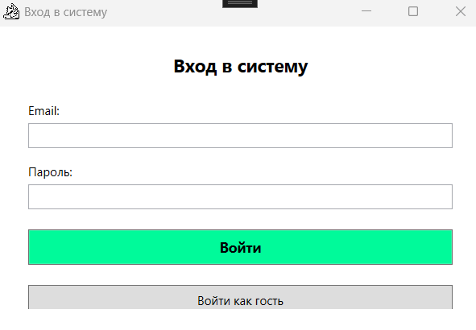
Рисунок 8.6 – Нажатие на кнопку «Войти»
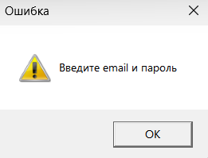
Рисунок 8.7 – Вывод сообщения: «Введите email или почту»
В таблице 8.5 представлен протокол тестирования «Проверка поиска, сортировки и фильтрации товаров».
Таблица 8.5 – Протокол тестирование «Проверка поиска, сортировки и фильтрации товаров»
Поле | Описание
1 | 2
Дата теста | 02.03.2026
Приоритет тестирования  (Низкий/ Средний/ Высокий) | Высокий
Заголовок/ название теста | Проверка поиска, сортировки и фильтрации товаров
Резюме испытания | Необходимо добиться корректного поведения программы при поиске, сортировке и фильтрации товаров
Этапы теста | 1. Войти как менеджер или администратор;  2. Ввести поиск;  3. Выбрать сортировку и фильтрацию.
Тестовые данные | Поиск: «туфли»;  Сортировка: «по возрастанию»;  Фильтрация: «Обувь для вас»
Ожидаемый результат | Вывод товаров после: поиска, сортировки и фильтрации.
Фактический результат | Вывод товаров после: поиска, сортировки и фильтрации.
На рисунке 8.8 изображен результат тестирования «Проверка поиска, сортировки и фильтрации товаров».
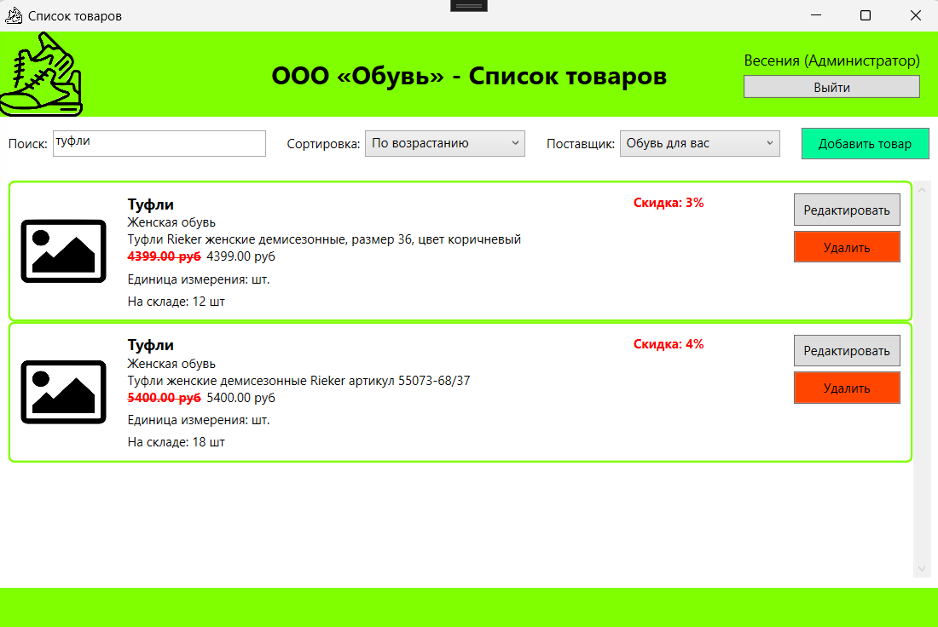
Рисунок 8.8 – Ввод корректных данных для поиска, сортировки и фильтрации
- Руководство пользователя
Руководство пользователя для системы «Обувь» – это подробный документ, который помогает разобраться в работе программы. Его задача – сделать использование системы понятным и удобным для всех: от тех, кто только начинает с ней работать, до опытных пользователей и технических специалистов, которым нужна справочная информация. В этом руководстве вы найдете всё о возможностях системы, правилах её использования и способах решения задач. Оно создано, чтобы пользователи могли самостоятельно справляться с прикладными задачами, опираясь на конкретные примеры и пошаговые описания. Основное внимание уделено тому, как применять функции системы на практике, чтобы пользователи системы могли быстро освоить её и эффективно использовать в работе. Оно помогает сотрудникам освоить программное обеспечение, понять его функционал и эффективно решать свои задачи.
Когда пользователь запускает приложение «Обувь», перед ним появляется окно авторизации – первый шаг к началу работы с системой.
На рисунке 9.1 представлено окно авторизации.
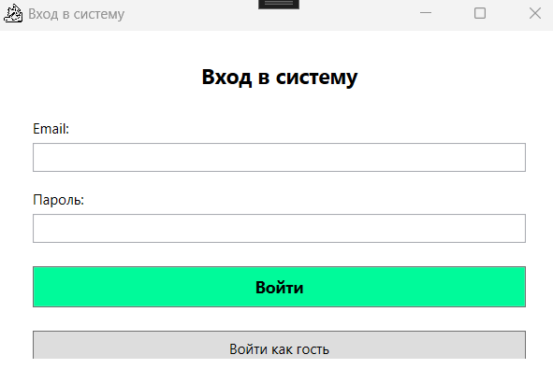
Рисунок 9.1 – Окно «Авторизация»
В этом окне нужно ввести адрес электронной почты в поле «Почта» и пароль в поле «Пароль». После этого нажмите кнопку «Войти». Если данные указаны верно, система перенесет вас на окно «Каталог товаров».
На рисунках 9.2 – 9.3 изображен вход в программу с данными администратора.
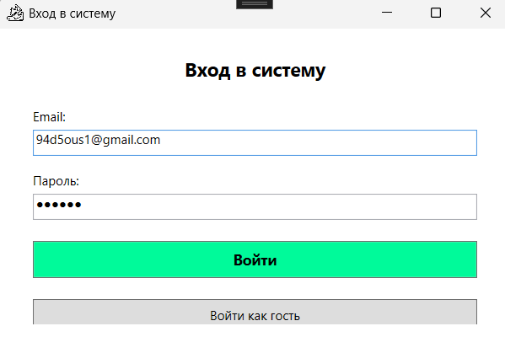
Рисунок 9.2 – Ввод корректных данных для авторизации
Если же почта или пароль введены неверно, появится сообщение об ошибке, и вы сможете попробовать снова.
В любой момент работы с программой вы можете завершить сеанс, нажав кнопку «Выйти», которая есть во всех окнах приложения. При нажатии на кнопку программа перенаправит на окно авторизации. На всех окнах кнопка работает аналогично.
Руководство для администратора
После успешного входа в систему администратор попадает в каталог товаров. Здесь расположены несколько ключевых кнопок: «Заказы» и «Выйти». В левом верхнем углу окна расположена текстовая метка с данными пользователя: ФИО и роль.
Чтобы найти товар, необходимо запрос в поле поиска – это может быть часть типа обуви, описание или другая информация. Также можно отсортировать список по количеству на складе. Также можно отсортировать по конкретному поставщику. Эти функции можно использовать как по отдельности, так и вместе.
Чтобы добавить товар, необходимо нажать кнопку «Добавить товар». Все поля нужно внимательно заполнить: фотография, наименования, категория, описание, производитель, поставщик, цена, единица измерения, количество на складе, действующая скидка. После того как все данные введены корректно, нажать на кнопку «Добавить». Система добавит новую обувь в таблицу и покажет сообщение: «Товар добавлен».
При редактировании все аналогично, только необходимо пред этим выбрать обувь из списка и два раза нажать на него. Если все данные корректны, то данные успешно обновятся. Система покажет сообщение об успешном редактировании данных.
Если нужно удалить обувь из списка, необходимо перейти в окно редактирования. Нажав на данном окне на кнопку «Удалить». Если товара не будет в заказе, то товар удалится из списка и система выведет сообщение об успешном удалении.
На рисунке 9.5 изображено окно «Каталог товаров администратора».
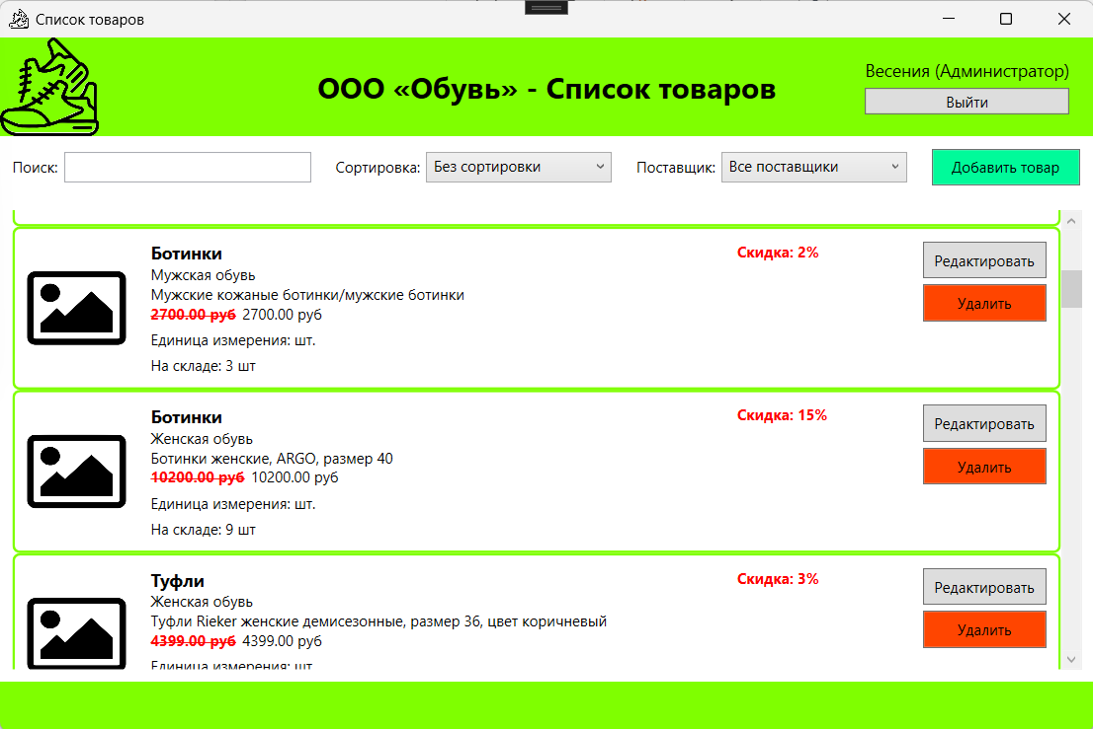
Рисунок 9.5 – Окно «Каталог товаров администратора»
На рисунке 9.6 изображен поиск, фильтрация и сортировка списка товаров.

Рисунок 9.6 – Поиск, фильтрация и сортировка списка товаров
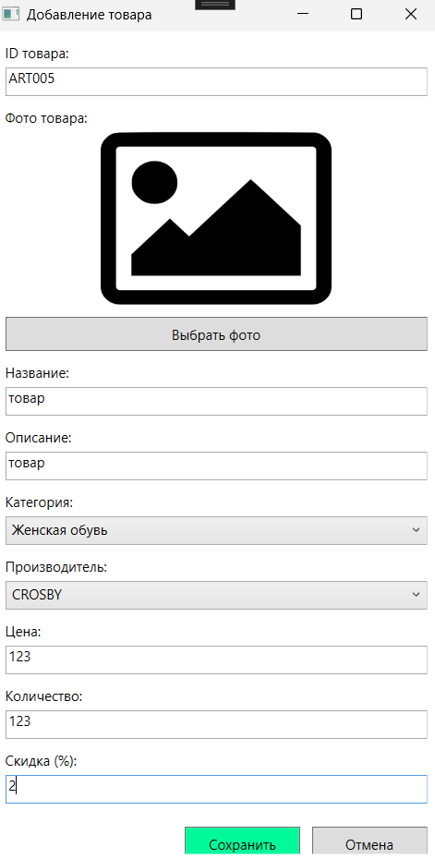
Рисунок 9.7 – Заполнение полей для добавления обуви в список обуви
На рисунке 9.8 изображено сообщение «Товар добавлен».
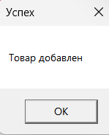
Рисунок 9.8 – Сообщение «Товар добавлен»
На рисунках 9.9 – 9.10 изображено введённые некорректные данные при добавлении товара.
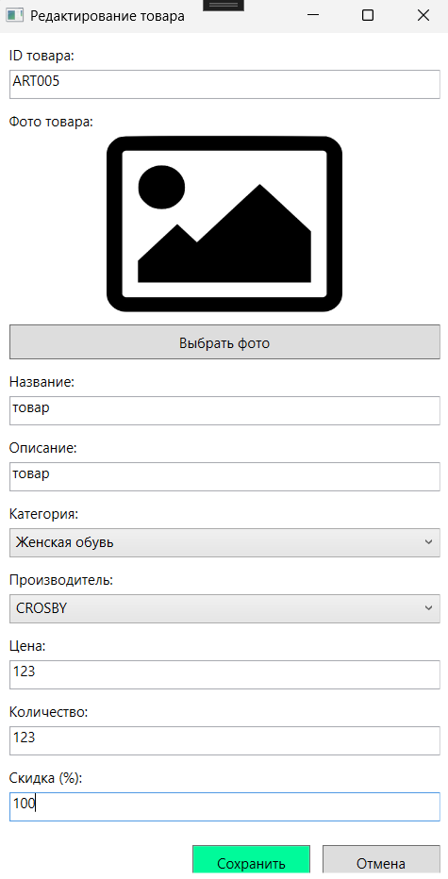
Рисунок 9.9 – Некорректные данные при добавлении товара
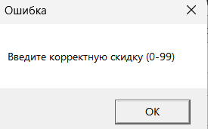
Рисунок 9.10 – Сообщение о некорректных данных
На рисунке 9.11 изображено заполнение полей для редактирования обуви.
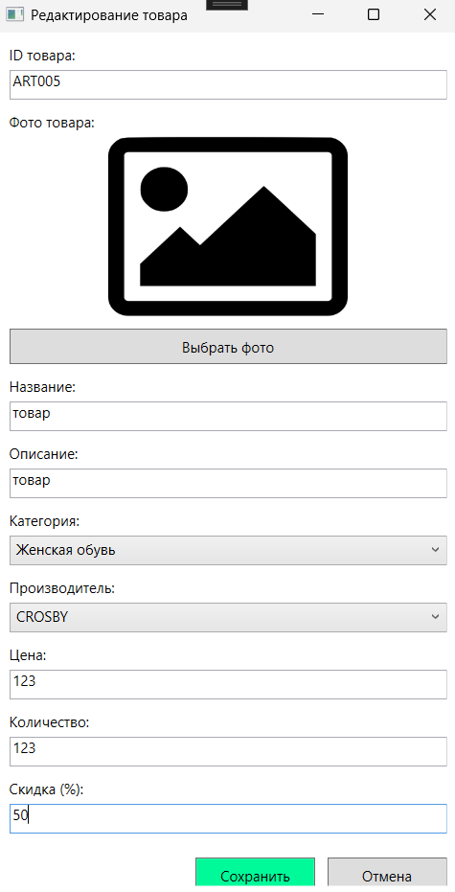
Рисунок 9.11 – Заполнение полей для добавления обуви в список обуви
На рисунке 9.12 изображено сообщение «Товар обновлен».
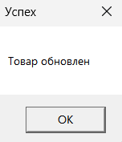
Рисунок 9.12 – Сообщение «Товар обновлен»
На рисунке 9.13 изображено сообщение «Товар обновлен».
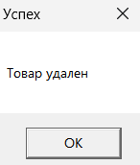
Рисунок 9.13 – Сообщение «Товар удален»
На рисунке 9.14 изображено сообщение о некорректном удалении товара.
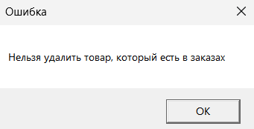
Рисунок 9.14 – Некорректное удаление товара
При нажатии на кнопку «Заказы», пользователя перенаправит на окно с выводом списка заказов. Здесь расположена кнопка «Закрыть», которая вернёт пользователя на окно со списком товаров, кнопка «Добавить заказ», которая откроет окно добавления заказа.
На рисунке 9.15 изображено окно со списком заказов.
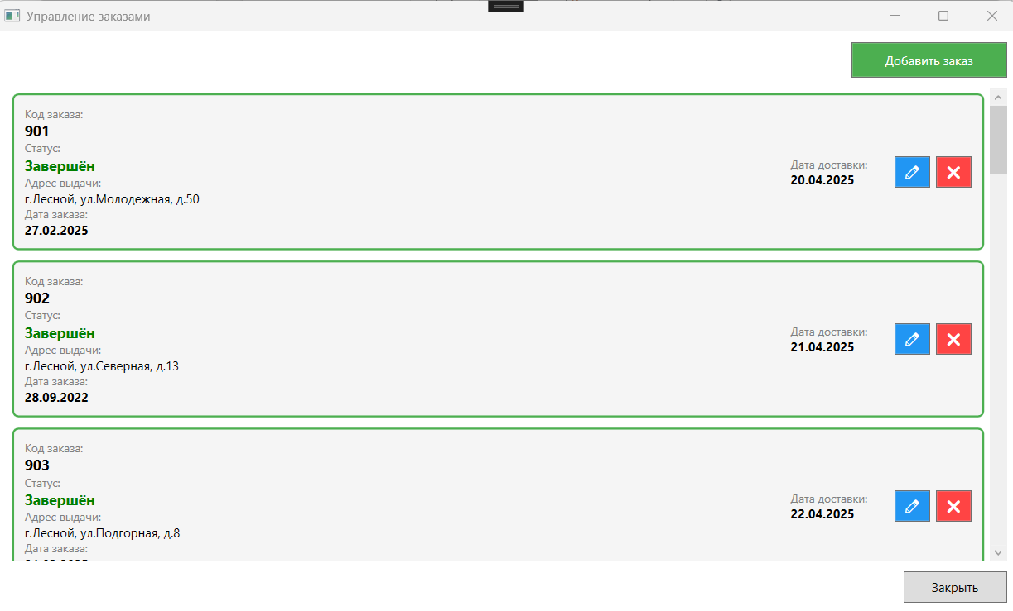
Рисунок 9.15 – Окно со списком заказов
Чтобы добавить заказ, необходимо нажать кнопку «Добавить заказ». Все поля нужно внимательно заполнить: адрес, дата выдачи и товары. После того как все данные введены корректно, нажать на кнопку «Сохранить». Система добавит новый заказ в таблицу и покажет сообщение: «Заказ успешно добавлен».
При редактировании, необходимо нажать на кнопку редактирования в поле нужного заказа. Все поля, которые хотим изменить, нужно внимательно заполнить: статус, адрес, товар и дата выдачи. Если все данные корректны, то данные успешно обновятся. Система покажет сообщение об успешном редактировании данных.
Если нужно удалить заказ из списка, необходимо нажать кнопку удаления в поле нужного заказа. Нажав на данном окне на кнопку, система попросит подтвердить удаление заказа. Если подтвердить удаление и заказ не будет иметь статус «Завершен», то товар удалится из списка и система выведет сообщение об успешном удалении.
На рисунках 9.16 – 9.17 изображены заполнение полей для добавления заказа в список заказов и сообщение с успешным добавлением заказа.
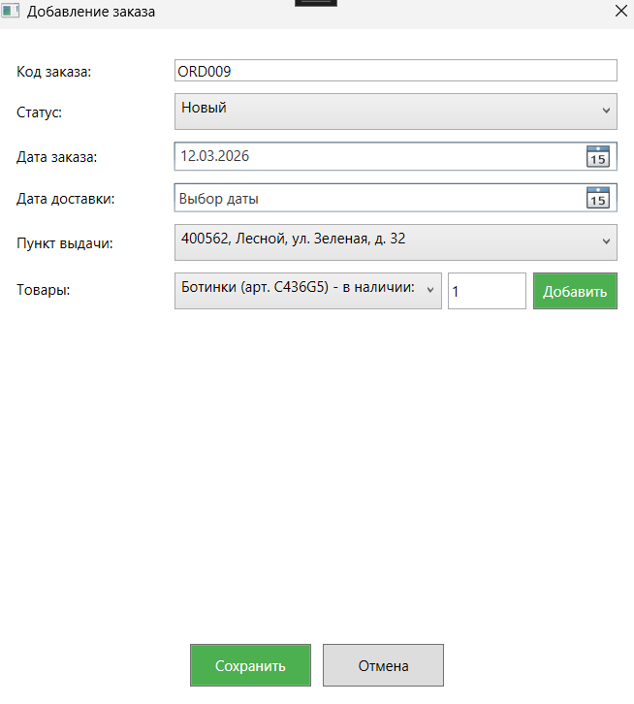
Рисунок 9.16 – Заполнение полей для добавления обуви в список обуви
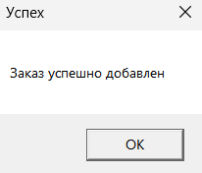
Рисунок 9.17 – Сообщение с успешным добавлением заказа
На рисунках 9.18 – 9.19 изображены некорректное заполнение полей для добавления заказа в список заказов и сообщение с неуспешным добавлением заказа.
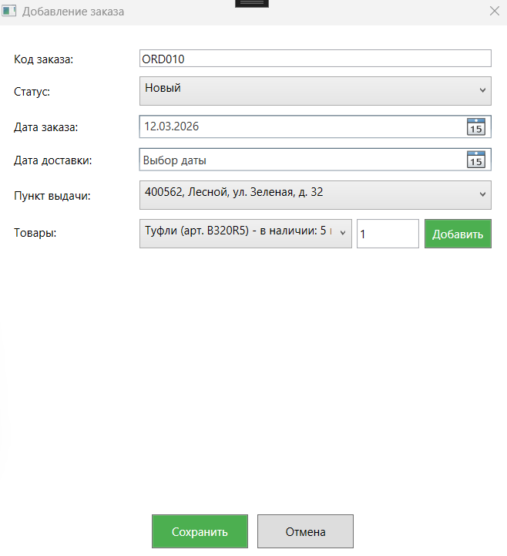
Рисунок 9.18 – Некорректное заполнение полей для добавления заказа в список заказов
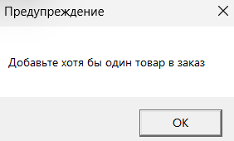
Рисунок 9.19 – Сообщение с неуспешным добавлением заказа
На рисунках 9.20 – 9.21 изображены изображено заполнение полей для редактирования заказа и сообщение о успешном редактирование заказа.
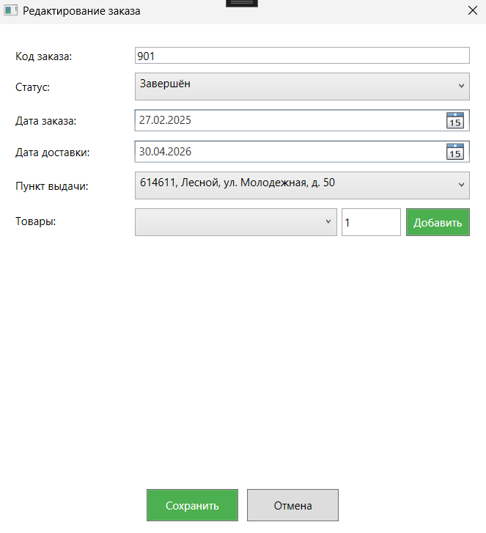
Рисунок 9.20 – Заполнение полей для редактирования заказа
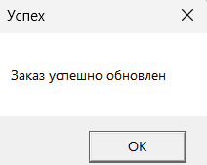
Рисунок 9.21 – Сообщение с успешным редактированием заказа
На рисунках 9.22 – 9.23 изображены подтверждение удаление заказа из списка заказов и сообщение с успешным удалением.
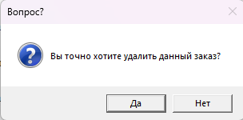
Рисунок 9.22 – Подтверждение удаление заказа из списка заказов
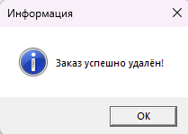
Рисунок 9.23 – Сообщение с успешным удалением заказа
Руководство для менеджера
После успешного входа в систему менеджер попадает в каталог товаров. Оно работает аналогично как для администратора
Поиск, сортировка и фильтрация работает аналогично как для администратора.
Окно с заказами работает аналогично как для администратора.
На рисунке 9.5 изображено окно «Каталог товаров администратора».
На рисунке 9.6 изображен поиск, фильтрация и сортировка списка товаров.
На рисунке 9.15 изображено окно со списком заказов.
Руководство для авторизованного клиента и гостя
После успешного входа в систему авторизованный клиент или гость попадает в каталог товаров. Есть кнопка «Назад», при нажатии на которую, пользователь будет перенаправлен на окно с авторизацией. На данном окно также можно просмотреть список товаров.
На рисунке 9.24 – изображено окно со списком товаров.
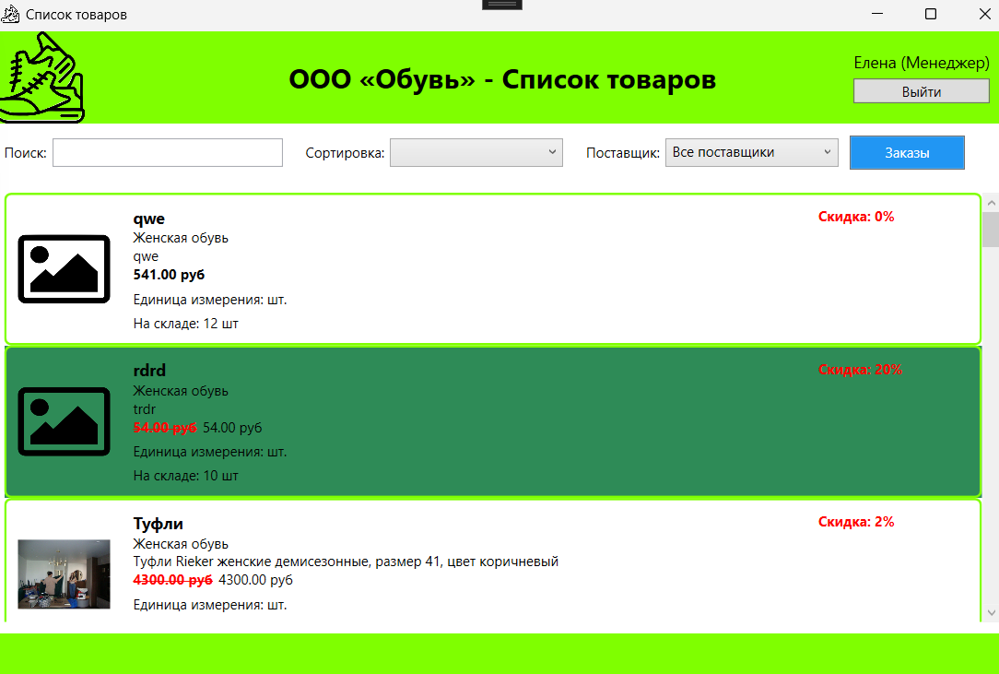
Рисунок 9.24 – Окно со списком товаров
В таблице 9.1 представлены сообщения пользователю.
Таблица 9.1 – Сообщения пользователю
Сообщение | Причина | Что делать
Введите email или почту | Пароль имеет не верный формат | Ввести пароль в корректном формате
Неверный email или почта | Указанная почта или  пароль не соответствуют  данным в базе | Проверить правильность  введенных данных и  повторить попытку
Товара нет | Не было найдено данных с такими критериями поиска или фильтрации | Исправить ввод и повторить попытку
Не введено описание, цена, количество товаров на складе, скидка товара | Поля имеет пустое значение | Заполнить поле и повторить попытку
Количество товаров на складе должно быть положительным | Поле имеет отрицательные число | Поменять данные на положительное число и повторить попытку
Скидка товара должна быть от 0 до 99 | Поле имеет значение меньше 0 или больше 100 | Поменять данные на диапазон от 0 до 99 и повторить попытку
Товар добавлен | Данные товара успешно добавлены в базу данных | Продолжить работу в системе
Товар обновлен | Данные товара успешно обновлены в базе данных | Продолжить работу в системе
Товар удален | Данные товара успешно удалены из базы данных | Продолжить работу в системе
Данный товар находится в заказе | Данные о товаре имеется в более одном заказе | Продолжить работу в системе
Добавьте товар | Товары для заказа не были добавлены | Добавить товары в заказ и повторить попытку
Вы точно хотите удалить данный заказ? | Пользователь нажал  кнопку удаления заказа | Подтвердить или  отменить действие
СПИСОК ИСПОЛЬЗОВАННЫХ ИСТОЧНИКОВ
- ГОСТ Р 7.0.12-2011. Библиографическая запись. Сокращение слов и словосочетаний на русском языке. Общие требования и правила: национальный стандарт Российской Федерации: дата введения 2012-09.01 – https://internet-law.ru/gosts/gost/51829/ (дата обращения: 30.01.2026). – Текст: электронный.
- ГОСТ Р 7.0.100-2018. Библиографическая запись. Библиографическое описание. Общие требования и правила составления: национальный стандарт Российской Федерации: дата введения 2019-07-01 – https://internet-law.ru/gosts/gost/70535/ (дата обращения: 02.02.2026). – Текст: электронный.
- ГОСТ Р 19.404-79. Пояснительная записка. Требования к содержанию и оформлению. Дата введения 1981-01.01 – https://internet-law.ru/gosts/gost/24225/ (дата обращения: 29.01.2026). – Текст: электронный.
- ГОСТ 34.321-96 Информационные технологии. Система стандартов по базам данных. Эталонная модель управления данными : межгосударственный стандарт : дата введения 2001-07-01 – https://internet-law.ru/gosts/gost/6808/?ysclid=led2xw9tta320329480 (дата обращения 06.02.2026) – Текст : электронный.
- Гордеев, С. И. Организация баз данных в 2 ч. Часть 1 : учебник для среднего профессионального образования / С. И. Гордеев, В. Н. Волошина. – 2-е изд., испр. и доп. – Москва : Издательство Юрайт, 2023. – 310 с. – (Профессиональное образование). – ISBN 978-5-534-11626-7. – Текст : электронный // Образовательная платформа Юрайт [сайт]. –URL: https://urait.ru/bcode/518510 (дата обращения: 10.02.2026).
- Гордеев, С. И. Организация баз данных в 2 ч. Часть 2 : учебник для вузов / С. И. Гордеев, В. Н. Волошина. – 2-е изд., испр. и доп. – Москва : Издательство Юрайт, 2023. – 513 с. – (Высшее образование). – ISBN 978-5-534-04470-6. – Текст : электронный // Образовательная платформа Юрайт [сайт]. – URL: https://urait.ru/bcode/515097 (дата обращения: 18.01.2026).
- Демин, А. Ю. Информатика. Программирование на C# в Visual Studio: учебник для среднего профессионального образования / А. Ю. Демин, В. А. Дорофеев. – 2-е изд. – Москва: Издательство Юрайт, 2025. – 138 с. – (Профессиональное образование). – ISBN 978-5-534-20595-4. – Текст: электронный // Образовательная платформа Юрайт [сайт]. — URL: https://urait.ru/bcode/561363 (дата обращения: 09.02.2026).
- Зыков, С. В. Объектно-ориентированное программирование: учебник и практикум для вузов / С. В. Зыков. – 2-е изд. – Москва: Издательство Юрайт, 2024. – 151 с. – (Высшее образование). – ISBN 978-5-534-16941-6. – Текст: электронный // Образовательная платформа Юрайт [сайт]. – URL: https://urait.ru/bcode/537385 (дата обращения: 28.01.2026).
- Казанский, А. А. Программирование на C#: учебное пособие для среднего профессионального образования / А. А. Казанский. — 3-е изд., перераб. и доп. – Москва: Издательство Юрайт, 2026. – 181 с. – (Профессиональное образование). – ISBN 978-5-534-21380-5. – Текст: электронный // Образовательная платформа Юрайт [сайт]. – URL: https://urait.ru/bcode/584745 (дата обращения: 09.02.2026).
- Кудрина, Е. В. Основы алгоритмизации и программирования на языке C#: учебник для среднего профессионального образования / Е. В. Кудрина, М. В. Огнева. – Москва: Издательство Юрайт, 2026. – 322 с. – (Профессиональное образование). – ISBN 978-5-534-10772-2. – Текст: электронный // Образовательная платформа Юрайт [сайт]. – URL: https://urait.ru/bcode/587050 (дата обращения: 09.02.2026).
- Литвиненко, Н. А. Декларативное программирование на языке XAML + C#. WPF проекты: учебное пособие для среднего профессионального образования / Н. А. Литвиненко. – Москва: Горячая линия - Телеком, 2022. – 180 с. – (Среднее профессиональное образование). – ISBN 978-5-9912-1008-7. – Текст: электронный // Образовательная платформа Юрайт [сайт]. – URL: https://urait.ru/bcode/584745 (дата обращения: 25.01.2026).
- Подбельский, В. В. Программирование. Базовый курс С#: учебник для среднего профессионального образования / В. В. Подбельский. – Москва: Издательство Юрайт, 2026. – 369 с. – (Профессиональное образование). – ISBN 978-5-534-11467-6. – Текст: электронный // Образовательная платформа Юрайт [сайт]. – URL: https://urait.ru/bcode/598935 (дата обращения: 30.01.2026).
- Чернышев, С. А. Принципы, паттерны и методологии разработки программного обеспечения: учебное пособие для среднего профессионального образования / С. А. Чернышев. – Москва: Издательство Юрайт, 2024. – 176 с. – (Профессиональное образование). – ISBN 978-5-534-18705-2. – Текст: электронный // Образовательная платформа Юрайт [сайт]. – URL: https://urait.ru/bcode/545401 (дата обращения: 25.01.2026).
- Черпаков, И. В. Основы программирования: учебник и практикум для среднего профессионального образования / И. В. Черпаков. — 2-е изд., перераб. и доп. – Москва: Издательство Юрайт, 2025. – 196 с. – (Профессиональное образование). – ISBN 978-5-534-18760-1. – Текст: электронный // Образовательная платформа Юрайт [сайт]. – URL: https://urait.ru/bcode/561922 (дата обращения: 09.02.2026).
- METANIT: Руководство по WPF. – URL: https://metanit.com/sharp/wpf/.
- Q&A Habr: Сервис вопросов и ответов об IT – URL: https://qna.habr.com/.
- Stackverflow: Сервис вопросов и ответов об IT – URL: https://stackoverflow.com/.
- Cyberforum: [сайт]: информационный портал. – URL: https://www.cyberforum.ru/ (дата обращения: 20.01.2026). – Режим доступа: для всех пользователей.
- DeepSeek: [нейросеть]: [сайт]. – 2026. – URL: https://chat.deepseek.com/ (дата обращения: 22.02.2026). – Текст: электронный.
- You.com: [нейросеть]: [сайт]. – 2026. – URL: https://you.com/ (дата обращения: 23.02.2026). – Текст: электронный.

